Τι νομίζετε θα συμβεί εάν πάνω σε ένα βουναλάκι με 100 γραμμάρια χώμα ρίξετε 30 ml νερό;

Γράψετε τις υποθέσεις σας!!
........................................................................................................................................................................................................................................................................................................................................................................................................................................................................................................ ..........................................................................................................................
..................................................................................................................................................

ΕΚΤΕΛΕΣΤΕ ΤΟ ΠΕΙΡΑΜΑ ΣΤΗΝ ΟΜΑΔΑ ΣΑΣ!!!
Βρείτε τις ομοιότητες με το βίντεο που παρακολουθήσατε!!
........................................................................................................................................................................................................................................................................................................................................................................................................................................................................................................ ..........................................................................................................................
..................................................................................................................................................

Τι παρατηρείτε;
........................................................................................................................................................................................................................................................................................................................................................................................................................................................................................................ ..........................................................................................................................
..................................................................................................................................................

Ποιες πιστεύετε είναι οι αιτίες της διάβρωσης του εδάφους;

Φυσικές Αιτίες | Ανθρωπογενείς Αιτίες

Ο παράγοντας που θα μελετήσει η ομάδα μας για τη διάβρωση του εδάφους είναι …………………………………………………………………………………………….......
Διερευνήσιμο Ερώτημα:

Η διάβρωση του εδάφους επηρεάζεται από ………………………………………………….. ;

Παράγοντας που θα Μετρήσω | Παράγοντας που θα Ελέγξω | Παράγοντες που θα κρατήσω Σταθερούς

Πώς θα κρατήσετε σταθερό τον κάθε ένα από τους παράγοντες που συμπληρώσατε στην τρίτη στήλη του πιο πάνω πίνακα:
……………………………………………………………………………………………………………………………………………………………………………………………………………………………………………………………………………………………………………………………………………………………………………………………………………………………....

Καταγράψτε τα βήματα που θα ακολουθήσετε για την εκτέλεση του πειράματός σας.
Έχετε στη διάθεσή σας τα πιο κάτω υλικά:
- Δύο δοχεία A και Β που περιέχουν ίδιο είδος και ποσότητα χώματος
- Φυτά
..................................................................................................................................................................................................................................................................................................................................................................................................................................................................................................................................................................................................................................................................................................................................................................................................................................................................................................................................................................................................................................................................................................................................................................................................................................................................................

Κάντε ΠΡΟΒΛΕΨΕΙΣ για το τι θα συμβεί στα δύο δοχεία:

ΔΟΧΕΙΟ Α | ΔΟΧΕΙΟ Β

- ΕΚΤΕΛΕΣΤΕ ΤΟ ΠΕΙΡΑΜΑ ΣΤΗΝ ΟΜΑΔΑ ΣΑΣ!!!

Καταγράψτε τις ΠΑΡΑΤΗΡΗΣΕΙΣ σας στο κουτάκι που αντιστοιχεί στο πείραμα της ομάδας σας.

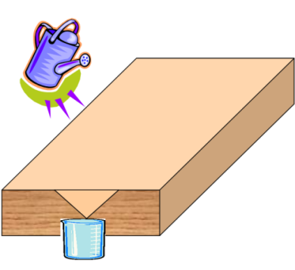  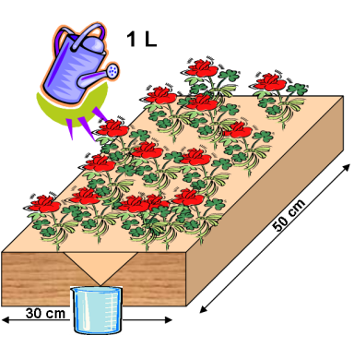  Παρατηρήστε τις τέσσερις πειραματικές διαδικασίες και συμπληρώστε ποιος από τους παράγοντες μετριέται σε κάθε περίπτωση.  Α  Β | ΠΑΡΑΤΗΡΗΣΕΙΣ
Παράγοντας: ………………………………………………………………. | Δοχείο Α:
 | Δοχείο Β:
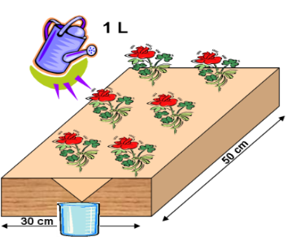  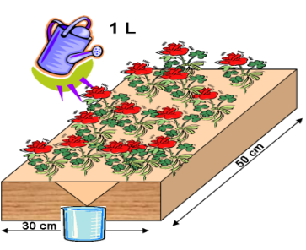  Α  Β  Παράγοντας: ………………………………………………………………. | Δοχείο Α:
 | Δοχείο Β:
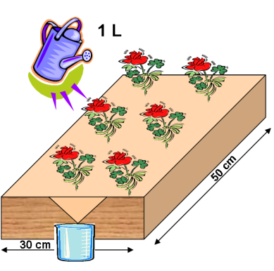  Παράγοντας: ……………………………………………………………….  Α  Β | Δοχείο Α:
 | Δοχείο Β:
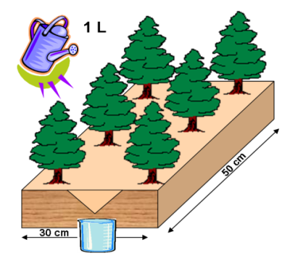  Παράγοντας: ……………………………………………………………….  Α  Β | Δοχείο Α:
 | Δοχείο Β:

ΣΥΜΠΛΗΡΩΣΤΕ ΤΑ ΠΙΟ ΚΑΤΩ ΣΥΜΠΕΡΑΣΜΑΤΑ!!!

ΓΕΝΙΚΑ ΣΥΜΠΕΡΑΣΜΑΤΑ:
Η διάβρωση του εδάφους επηρεάζεται από:
1. ………………………………………………………………………………………………
2. ………………………………………………………………………………………………
3.………………………………………………………………………………………………
4. ………………………………………………………………………………………………

